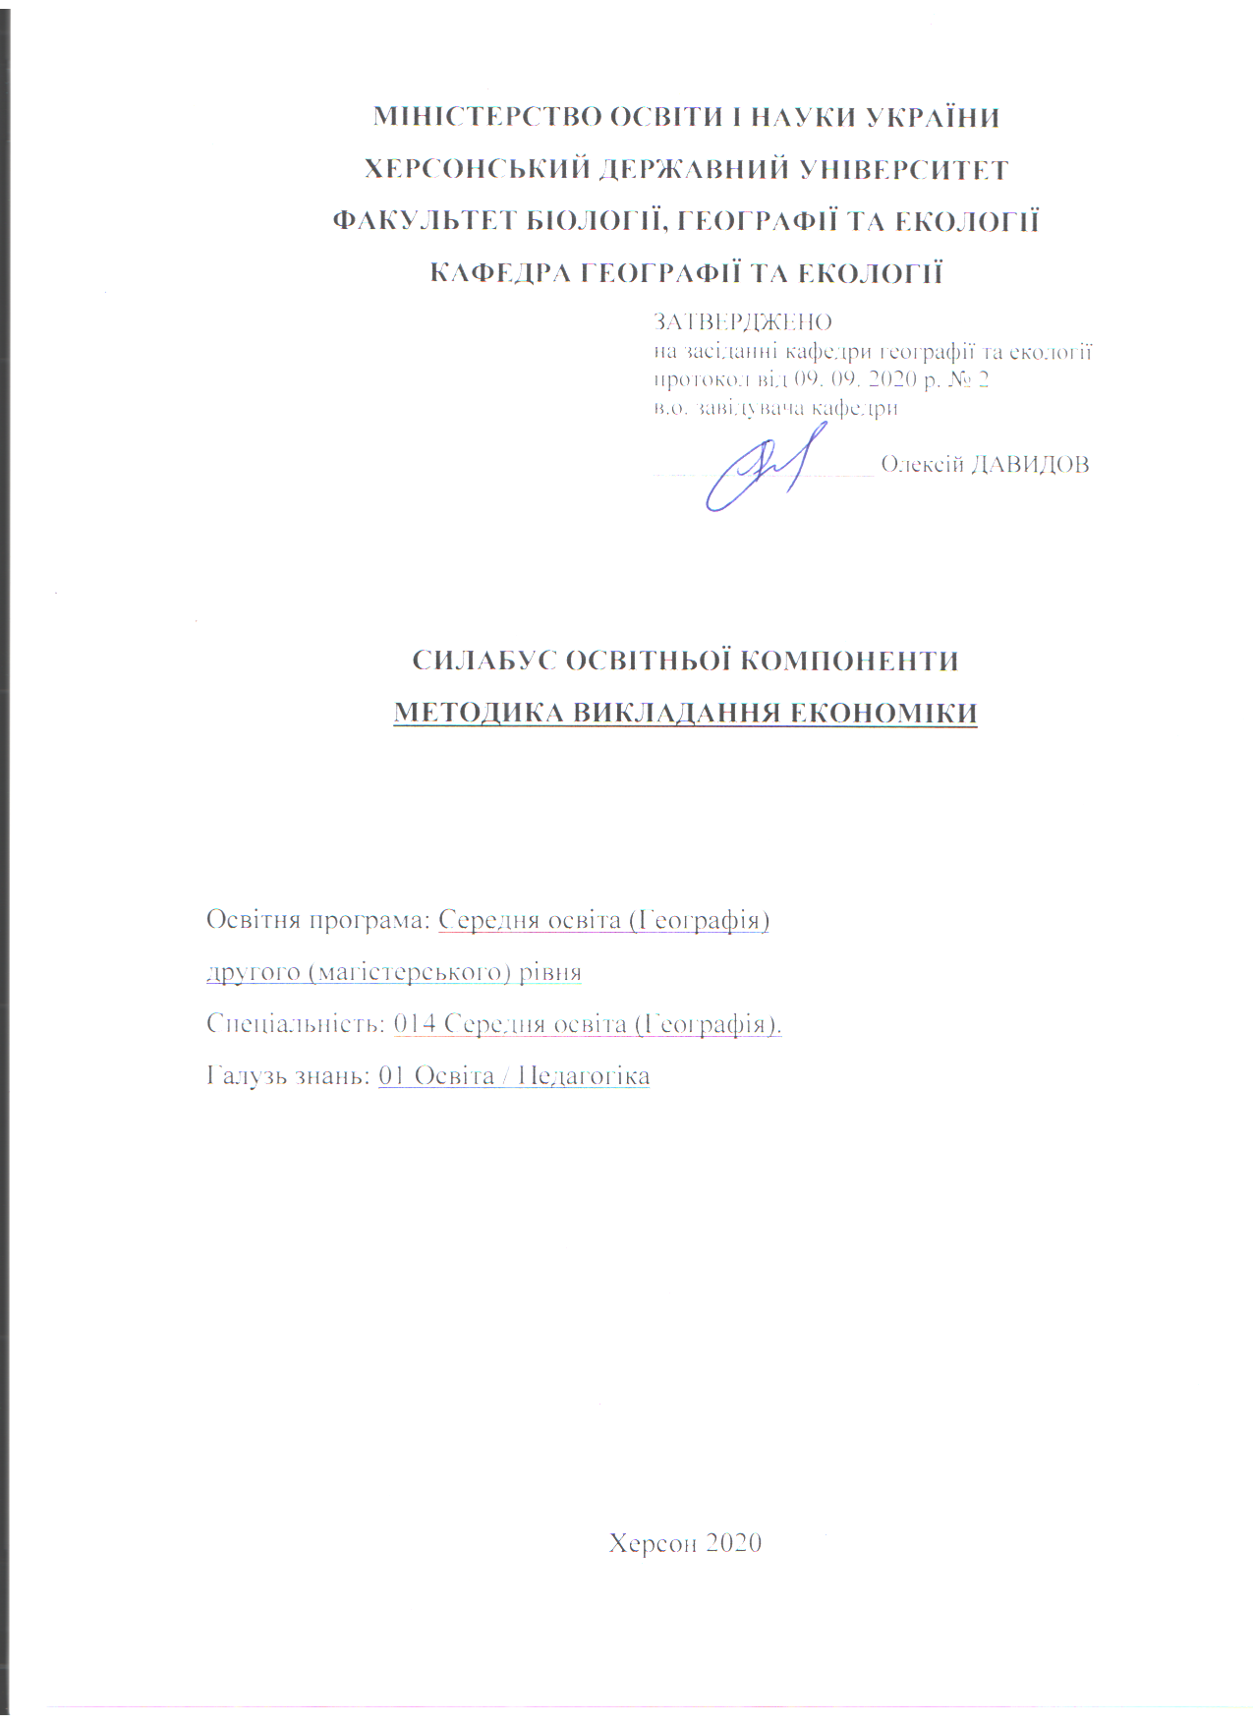

- Опис курсу
Назва освітньої компоненти | Методика викладання економіки
Тип курсу | Обов’язкова компонента
Рівень вищої освіти | другий (магістерський) рівень освіти
Кількість кредитів/годин | 5 кредитів / 150 годин
Семестр | І, ІІ семестр
Викладач | Омельченко Наталя, кандидат географічних наук, старший викладач кафедри  https://orcid.org/0000-0002-8067-9433
Посилання на сайт | -
Контактний телефон, мессенджер | +380508206745
Email викладача: | nomelchenko92@gmail.com
Графік консультацій | П’ятниця, 10:00-14:00, ауд. 603 або за призначеним часом
Методи викладання | лекційні заняття, практичні роботи, презентації, тестові завдання, індивідуальні завдання
Форма контролю | Екзамен

- Анотація дисципліни: дисципліна включає теми загальної методики викладання економіки та методики вивчення окремих розділів шкільного курсу економіки; сприяє формуванню у майбутніх фахівців сучасного економічного мислення, системи поглядів, теоретичних і прикладних знань, умінь і навичок щодо організації навчального процесу у загальноосвітніх навчальних закладах та проведення різних видів занять.
- Мета та завдання дисципліни:
Мета дисципліни: оволодіння або удосконалення базових знань зі шкільного курсу економіки, напрацювання навичок самостійної навчально-методичної роботи та власне викладання економіки у школі. Підготовка випускників спеціальності 014.07 Середня освіта (географія) до викладання курсу „Економіка" за навчальною програмою, затвердженою Міністерством освіти і науки України, для загальноосвітніх навчальних закладів.

Завдання:

- Забезпечити засвоєння теоретичних засад методики викладання економіки на основі компетентнісного підходу до побудови його змісту;
- навчити самостійно визначати зміст і методичний апарат викладання економіки в школі (методи, методичні прийоми, засоби та форми організації навчально-пізнавальної діяльності учнів);
- сформувати вміння працювати з науково-методичною літературою, самостійно проводити наукові дослідження з методики викладання економіки, вирішувати тематичні задачі тощо;
- сформувати вміння застосовувати активні методи навчання на уроках економіки в школі;
- навчити аналізувати шкільні програми, підручники та інші засоби навчання і доцільність застосування дидактичних інструментів у навчально-виховному процесі, проектувати зміст навчання, різні види пізнавальної діяльності учнів і способи їхнього включення у процес навчальної діяльності, планувати педагогічну діяльність учителя (календарно-тематичне планування, проектування уроків, позаурочних заходів тощо).
- Програмні компетентності та результати навчання
Після успішного завершення дисципліни здобувач формуватиме наступні програмні компетентності та результати навчання:
Інтегральна компетентність - здатність розв’язувати складні задачі і проблеми у галузі середньої освіти (за предметною спеціалізацією «Географія»), що передбачає застосування теорій та методів педагогічних і географічних наук, проведення досліджень та/або впровадження інновацій та характеризується невизначеністю умов і вимог до професійної, навчальної або дослідницької діяльності.

Загальні компетентності:
ЗК.1. Знання та розуміння предметної області та розуміння професії, здатність виконувати професійну діяльність у відповідності до стандартів якості, вміння управляти комплексними діями або проектами;
ЗК.3. Здатність виявляти, ставити та вирішувати проблеми, організовувати наукову комунікацію, приймати обґрунтовані рішення в професійній діяльності;
ЗК.4. Здатність діяти на основі етичних міркувань (мотивів) та соціально відповідально;
ЗК.5. Здатність мотивувати людей та рухатися до спільної мети, взаємодіяти з іншими в різних соціальних ситуаціях та критично оцінювати соціальні події і явища;
ЗК.7. Здатність до пошуку, оброблення та аналізу інформації з різних джерел;
ЗК.8. Здатність до особистісного і професійного самовизначення, самоствердження і самореалізації впродовж життя, до цінування багатоманітності у суспільстві.

Фахові компетентності:
ФК.1. Здатність використовувати систему знань і умінь для організації педагогічної діяльності у навчальних закладах;
ФК.2. Володіння основами планування, проведення навчальних занять, оформлення науково-педагогічної документації.
ФК.3. Здатність застосовувати знання про сучасні досягнення в предметній області.
ФК.5. Володіння основами планування, проведення й оформлення науково-педагогічного дослідження. Здатність проводити самостійні наукові дослідження.
ФК.9. Володіння основами планування, підготовки і проведення навчально-виховного процесу з економіки. Здатність застосовувати знання про сучасні досягнення економіки в предметній області.
Програмні результати навчання:

ПРН 2. Застосовувати теоретичні знання з методології наукової творчості та практичні навички з організації наукових досліджень для професійної науково-педагогічної діяльності.
ПРН 3. Демонструвати поглиблені знання сучасних концепцій географічної науки і освіти, здатність застосовувати їх у професійній, соціальній, громадській діяльності.
ПРН 5. Демонструвати здатність використовувати професійно профільовані знання, уміння й навички з географії, методики навчання в професійній діяльності.
ПРН 6. Демонструвати здатність до адаптації, дії в новій ситуації, генерування нових ідей (креативність).
ПРН 9. Формувати комунікаційну стратегію з колегами, соціальними партнерами, учнями та їхніми батьками з дотриманням етичних норм. Демонструвати здатність до ділових комунікацій у професійній сфері (рідною та іноземною мовами), вміння вести наукову дискусію.
ПРН 10. Демонструвати здатність використовувати знання, уміння й навички в галузі географічної освіти для самонавчання та творчого саморозвитку.
ПРН 11. Планувати ефективну педагогічну взаємодію на різних етапах навчання; вдосконалити фахові (географічні, економічні) знання задля їхнього застосування в навчальному процесі; інтегрувати отримані результати дослідження в навчальний процес у середній школі (географія та економіка);
ПРН 12. Здійснювати відбір, аналіз, представлення і поширення географічної інформації, використовуючи різноманітні письмові, усні та візуальні засоби (в тому числі – за допомогою цифрових технологій)
ПРН 13. Застосовувати сучасні методики і технології, в тому числі і інформаційні, для забезпечення якості освітнього процесу і науково-дослідної роботи.

- Структура курсу

Кількість кредитів/годин | Лекції (год.) | Практичні заняття (год.) | Самостійна робота (год.)
5 кредитів / 150 годин | 26 | 28 | 96

- Технічне й програмне забезпечення/обладнання
Кабінет соціально-економічної географії та туризму (тематичні карти, атласи, телевізор).

- Політика курсу
Для успішного складання підсумкового контролю з дисципліни вимагається 100% відвідування очне або дистанційне відвідування всіх лекційних занять. Пропуск понад 25% занять без поважної причини буде оцінений як FX.
Високо цінується академічна доброчесність. До всіх студентів освітньої програми відбувається абсолютно рівне ставлення. Навіть окремий випадок порушення академічної доброчесності є серйозним проступком, який може призвести до несправедливого перерозподілу оцінок і, як наслідок, загального рейтингу студентів. Мінімальне покарання для студентів, яких спіймали на обмані чи плагіаті під час тесту чи підсумкового контролю, буде нульовим для цього завдання з послідовним зниженням підсумкової оцінки дисципліни принаймні на одну літеру. Будь ласка, поставтесь до цього питання серйозно та відповідально.

- Схема курсу
Семестр 1
Модуль 1. Загальна методика викладання економіки

Тема 1. Методика викладання економіки як наука. Історичний погляд на економічний розвиток суспільства (тиждень 1, лк - 2 год., тиждень 2, пр – 2 год. )
Тема 2. Потреби. Взаємозв’язок між людськими потребами і економікою (тиждень 1, лк - 2 год., тиждень 3, пр – 2 год. )
Тема 3. Взаємозв’язок економічних процесів та явищ. Характеристика економічних ресурсів (тиждень 3, лк - 2 год., тиждень 4, пр – 2 год. )
Тема 4. Раціональна економічна поведінка споживача та виробника (тиждень 6, лк - 2 год., тиждень 6, пр – 2 год. )
Тема 5. Попит, пропозиція, ринкова ціна та гроші у функціонуванн економіки (тиждень 7, лк - 2 год., тиждень 7, пр – 2 год. )
Тема 6. Засоби і методи навчання економіки (тиждень 8, лк - 2 год., тиждень 8, пр – 2 год. )
Тема 7. Сучасний урок економіки (тиждень 9, лк - 2 год., тиждень 9, пр – 2 год. )
Тема 8. Активні методи навчання економіки (тиждень 10, лк - 2 год., тиждень 10, пр – 2 год. )
Теми 9. Економічні ігри та методика їх використання (тиждень 11, лк - 2 год., тиждень 11, пр – 2 год. )
Теми 10. Економічні задачі, методика їх вирішення (тиждень 12, пр – 2 год. )
Семестр 2
Модуль 2. Методика вивчення окремих розділів шкільного курсу економіки

Тема 1. Методика викладання розділів «Фундаментальні поняття економіки. Фундаментальні процеси та явища ринкової економіки» (тиждень 1, лк - 2 год., тиждень 2, пр – 2 год. )
Тема 2. Методика викладання розділу «Теорія і практика підприємницької діяльності» (тиждень 4, пр – 2 год. )
Тема 3. Методика викладання розділу «Національна економіка і роль уряду у її функціонуванні» (тиждень 5, 7 лк – 4 год, тиждень 8, пр – 2 год. )
Тема 4. Методика викладання розділу «Світова економіка та інтеграційні процеси» (тиждень 9 лк – 2 год, тиждень 10, пр – 2 год. )

9. Система оцінювання та вимоги: форма (метод) контрольного заходу та вимоги до оцінювання програмних результатів навчання
Семестр 1.
Модуль 1. Загальна методика викладання економіки (максимальна кількість балів за цей модуль – 100)
Форма (метод) контрольного заходу, критерії оцінювання та бали
Практичні роботи – 100 балів (по 10 балів за 10 практичних робіт)

Семестр 2.
Модуль 2. Методика вивчення окремих розділів шкільного курсу економіки
Форма (метод) контрольного заходу, критерії оцінювання та бали
Практичні роботи – 40 балів (по 10 балів за 4 практичні роботи)
Результати, які студенти отримують у першому семестрі враховуються наприкінці вивчення курсу «Методика викладання економіки» за таким алгоритмом:
Бали за І семестр
40-60 балів = 10 додаткових балів до підсумкової оцінки
61-80 балів = 15 додаткових балів до підсумкової оцінки
81-100 балів = 20 додаткових балів до підсумкової оцінки
Форма контролю у другому семестрі – екзамен (максимальна кількість балів – 40).

10. Список рекомендованих джерел (наскрізна нумерація)
Основні
- Бицюра Ю.В. Збірник завдань для державної підсумкової атестації з економіки. 11 клас / Ю.В. Бицюра, Г.О. Горленко, С.Л. Капіруліна. – К.: Центр навчально-методичної літератури, 2014. – 95 с.
- Ватаманюк З., Панчишин С. Економіка. Вид. друге. Посібник для 10-11 класів. - Київ: "Либідь", 2002
- Горленко Г.О. Економіка (профільний рівень). Тренувальні вправи + Практичні роботи: навч. посіб. для учнів 10-х кл. екон. профілю навчання / Г.О. Горленко. – Кам’янець-Подільський: Аксіома, 2010. – 76 с.
- Горленко Г.О. Практикум з економіки для 10-11 класів., Посібник для вчителя. Кам'янець-Подільській: "Абетка - Нова", 2002
- Гушулей Й.М., Вітенко І.М. Загальна методика викладання основ економіки. Пробний навчальний посібник. – Тернопіль: Астон, 2004. – 108с.
- Економіка 10-11 клас. Профільний рівень: Програма для закладів загальної середньої освіти. – Київ, 2017. Режим доступу: https://mon.gov.ua/ua/osvita/zagalna-serednya-osvita/navchalni-programi/navchalni-programi-dlya-10-11-klasiv
- Ковальчук Г.О. Активізація навчання в економічній освіті. Навч. Посіб. – Вид. 2-ге, доп. – К.: КНЕУ, 2003. – 298с.
- Ковальчук Г.О., Мельничук В.Г., Огнев'юк. В.О.. - Економіка. Підручник для 10 класу. - Київ: "Навчальна книга", 2003.
- Концепція змісту економічної освіти в загальноосвітній школі. // Географія та основи економіки в школі - Педагогічна преса - №6, 2001, с.2-10
- Радіонова І.Ф. Економіка (профільний рівень). 11 клас / І.Ф. Радіонова, В.В. Радченко. – Кам’янець-Подільський: Аксіома, 2012. – 256 с.
Допоміжні:
- Варналій З.С.Основи підприємництва. - Київ: "Знання -Прес", 2002.
- Книга для вчителя економіки: Довідково-методичне видання / Упоряд. Н.В.Бєскова, В.М.Проценко. – Харків: ТОРСІНГ ПЛЮС, 2005. – 256 с.
- Мочерний С.В. Основи економічних знань. Запитання, відповіді: Феміна – Київ, 1996.
- Предпринимательство. Под ред. В.Я. Горфинкеля, Г.Б. Поляка, В.А. Швандара. "ЮНИТИ", М - 2000.
- Прокопенко І.Ф. Людина у світі економіки та бізнесу - Харків: Основа, 1995.
- Статті в методичних журналах «Географія і основи економіки і школі», «Економіка»

Інтернет-ресурси

- Офіційний сайт Міністерства освіти і науки України [Електронний ресурс]. Режим доступу: https://mon.gov.ua/ua
- Преподавание экономики. Режим доступу: http://festival.1september.ru/ articles/subjects/26

